湖南省浏阳一中2012年下期高一第三次阶段性测试试题
生 物
时量：60分钟 分值：100分
选择题（1—20题每题1.5分，21—30题每题2分，共50分）
- 下列哪种细胞在结构上与其他三种不一样（ ）
- 大肠杆菌 B. 颤藻 C. 酵母菌 D. 发菜
- 细胞中含量最多的元素和组成生物体的最基本的元素分别是（ ）
- C、O B. H、C C. O、C D. O、N
- 鉴定某种脱脂淡奶粉是否为伪劣产品，不需要用的化学试剂是（ ）
- 斐林试剂 B. 苏丹Ⅲ染液 C. 双缩脲试剂 D. 甲基绿
- 在组成生物体蛋白质的氨基酸中，酪氨酸几乎不溶于水，而精氨酸易溶于水，这种差异的产生取决于 （ ）
- 两者的R基组成不同 B. 酪氨酸的氨基多
C. 两者的结构完全不同 D. 精氨酸的羧基多
5. 2006年度诺贝尔生理学或医学奖授予了两名美国科学家安德鲁·法尔和克雷格·梅洛，以表彰他们发现了RNA干扰现象。以下对RNA的描述，你认为不正确的是 ( )
- RNA是脱氧核糖核酸的简称
- RNA主要存在于细胞质中
- 吡罗红对RNA的亲和力强
- RNA由C、H、O、N、P等元素组成
- 如下图表示某反应过程，图中的黑球表示两个相同的单糖，则图中a、b、c可分别表示 （ ）
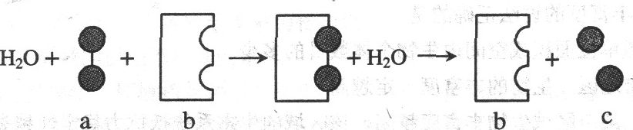

A. 淀粉、淀粉酶、葡萄糖 B. 麦芽糖、麦芽糖酶、葡萄糖
C. 蔗糖、蔗糖酶、果糖 D. 乳糖、乳糖酶、葡萄糖
7. 下列关于水对生命活动影响的叙述，正确的是（ ）
A．休眠期的植物，体内结合水/自由水的比值通常会下降
B．自由水是生物体代谢旺盛时含量最丰富的物质
C．癌细胞是一种失控细胞，其自由水含量较正常细胞要低
D．细胞内的脂肪成分多，会使细胞内的结合水含量增高。
8.现有1000个氨基酸，其中氨基有1020个，羧基有1050个，则由这些氨基酸合成的4条多肽链中共有肽键、氨基、羧基的数目是（ ）
A．999、1016、1046 B.996、1、1
C．996、24、54 D.996、1016、1046
9、将玉米种子浸泡在红墨水中，20min后取出，发现胚乳部分被染成红色，而胚未被染色。这说明( )
A .胚是死的，胚乳是活的
B．胚和胚乳均是活的
C．胚是活的，胚乳已死亡
D．胚和胚乳均是死的
10、在下列结构中，含高尔基体和内质网较多的细胞是（ ）
A．神经干细胞 B.汗腺细胞
C．肌细胞 Ｄ．胰腺外分泌细胞
11、1958年，有人对蝾螈的染色体进行分析，发现用DNA酶才能破坏染色体的长度，即破坏染色体的完整性，使它成为碎片；若改用蛋白酶则不能破坏染色体的长度。以上事实可以说明（ ）
A．染色体的基本结构由蛋白质构成
B．染色体的基本结构由DNA构成
C．染色体由DNA和蛋白质构成
D．染色体中的DNA和蛋白质镶嵌排列
12、人体白细胞能吞噬入侵的细菌、细胞碎片或衰老的红细胞，在白细胞中与这些物质消化有密切关系的细胞器为（ ）
A．溶酶体 Ｂ．核糖体 Ｃ．液泡 Ｄ．中心体
- 下列能够表示洋葱表皮细胞在质壁分离及其复原过程中，液泡体积变化的是（ ）

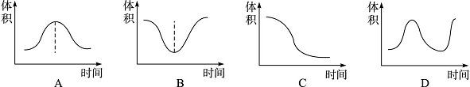

- 下列关于生物膜结构和功能的叙述中，正确的是（ ）
- 细胞核、线粒体、叶绿体都具有双层膜，所以它们的通透性是相同的。
- 因为生物膜具有流动性，所以组成膜的各种化学成分在膜中是均匀分布的。
- 所有生物膜的结构由外到内依次是糖被、蛋白质、磷脂双分子层。
- 生物膜在结构和功能上的紧密联系，是使细胞成为有机整体的必要条件。
- 某同学设计的渗透实验：用鸡蛋膜将漏斗口封住，再装上清水，把漏斗浸入盛有10%的NaCl溶液的烧杯中，是漏斗管内的液面与烧杯中的液面一样高，但他始终没有观察到渗透现象。他应该怎样改进此装置才能达到实验目的（ ）
- 把10%的NaCl溶液换成30%的NaCl溶液
- 把10%的NaCl溶液装在漏斗里，清水装在烧杯中
- 把鸡蛋膜换成其他半透膜
- 把10%的NaCl溶液换成30%的蔗糖溶液
16、下图为某酶在不同温度下生成物的量和时间的关系，从图中不能获得的信息是（ ）
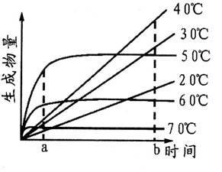
- 酶反应的最适温度范围
- 酶因热而失活
- 酶反应生成物量与时间的关系
- 酶反应速度和酶量的关系
17、下列关于半透膜和细胞膜的描述中，错误的是（ ）
- 半透膜是允许一部分物质通过，不允许另一部分物质通过的膜
- 细胞膜是一层选择透过性膜，除H2O、CO2、O2等可以自由通过外，其他被选择的小分子、离子也能通过，具有生物活性
- 细胞膜不属于半透膜
- 半透膜包括物理性的过滤膜和生物性的选择透过性膜
- 下列有关小白鼠代谢的叙述，正确的是（ ）
- 细胞中的ADP含量增加，说明葡萄糖的含量也在增加
- 冬天气温下降时，小白鼠耗氧量明显减少
- 小肠上皮细胞吸收氨基酸的过程中，ADP量增加
- 肺泡内的气体交换过程和细胞内的有机物分解过程都产生ATP
- 在200m的深海中，光线极少，能见度极低，有一种电鳗有特殊的适应性，能通过自身发出高达5000V的生物电，击昏敌害，获取食物，保护自己。电鳗生物电能的直接来源是（ ）
- 葡萄糖彻底分解 B. 氨基酸彻底分解
C. 丙酮彻底分解 D. 三磷酸腺苷的分解
- 某学生完成了下面的实验：他用碘液检验一块干面包，面包变成了深蓝色，他嚼碎了另一块面包，并用斐林试剂检验，嚼碎的面包变成了砖红色。因此，他得出结论，认为当面包被嚼碎时淀粉变成了麦芽糖。这位学生的实验设计的错误在于（ ）
- 未对嚼碎的面包做淀粉检验 B. 未对唾液做淀粉检验
C. 未对干面包做麦芽糖的检验 D. 未考虑面包的制作时间
- 观察DNA和RNA在细胞中的分布，能运用的原理是（ ）
- 单独利用甲基绿对细胞染色可显示DNA在细胞中的分布，从而推知DNA分布
- 单独利用吡罗红对细胞染色可显示RNA在细胞中的分布，从而推知DNA分布
- 利用甲基绿和吡罗红混合染色剂对细胞染色，同时显示DNA和RNA在细胞中的分布
- 在细胞核、细胞质内可以分别提取到DNA和RNA，由此可以说明DNA和RNA的分布
- 下列关于细胞内化合物的叙述，正确的是（ ）
- ATP脱去2个磷酸基团后是RNA的基本组成单位之一
- 糖原代谢的最终产物是葡萄糖
- 蔗糖和乳糖水解的产物都是葡萄糖
- 脂肪和生长激素是生物体内的能源物质
- 已知牛奶的凝固是由凝乳酶催化的。下表为不同温度条件下凝乳酶催化牛奶凝固所需的时间，根据下表得出的结论中，错误的是（ ）
装置 | A | B | C | D | E | F
温度（℃） | 10 | 20 | 30 | 40 | 50 | 60
凝乳时间（min） | 不凝固 | 7.0 | 4.0 | 1.5 | 4.0 | 不凝固
- 该凝乳酶发生催化作用所需的最适宜温度约为40℃
- 除温度外，各个装置中的其他条件均应适应
- 若将装置A内凝乳酶和牛奶混合物再放置于适宜温度下，装置A内的牛奶仍能凝固
- 若将装置F内凝乳酶和牛奶混合物再放置于适宜温度下，装置F内的牛奶仍能凝固
- 关于人体细胞结构和功能的叙述，正确的是（ ）
- 正常生理状态下溶酶体对自身机体的细胞结构无分解作用
- 核糖体是蛋白质合成和加工的主要场所
- 线粒体内膜蛋白质和脂质的比值大于外膜
- 抗体从合成到分泌不经过高尔基体
- 如图所示，溶液X中含有绿色染料，溶液Y中含有红色染料，溶液Z中含有蓝色染料。实验开始时，两支漏斗中溶液液面的高度一样。10min后观察的结果是：溶液X液面上升，溶液Y液面下降；溶液X中只有绿色染料，溶液Y中含有了红色和蓝色染料，溶液Z中含有了绿色和蓝色染料。下列有关描述中，正确的是（ ）
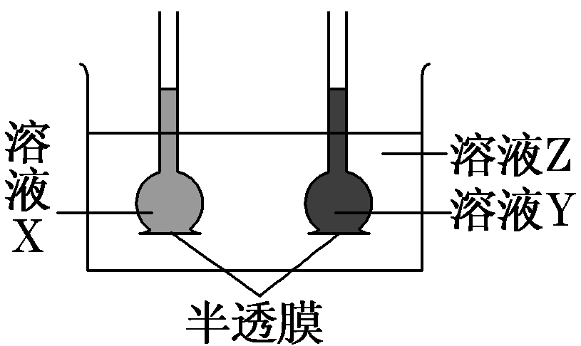

- 溶液Z的浓度最高
- 溶液X的浓度最高
- 溶液Y中的溶质分子能够通过半透膜进入溶液X中
- 溶液X中的溶质分子不能够通过半透膜进入溶液Z中
- 下图是某同学在观察植物细胞的质壁分离与复原实验中的基本操作步骤，其中步骤D在质壁分离和质壁分离复原实验中分别属于（ ）
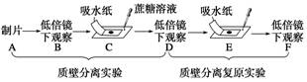
- 实验组、对照组 B. 实验组、实验组
C. 对照组、对照组 D. 对照组、实验组
- 下列关于ATP的说法中，正确的是（ ）
- ATP在植物体内和动物体内的来源相同
- ATP既可以贮存能量，又可以作为生命活动的直接能源物质
- 在生物体内，由二氧化碳和水生成葡萄糖的过程释放ATP，由蛋白质水解生成氨基酸的过程需要消耗ATP
- ATP中的能量可以来源于光能、热能，也可以转化为光能、热能
- 将肠淀粉酶溶液的pH由1.8调至12的过程中，下列图解（纵坐标代表催化活性，横坐标代表pH）能正确反映肠淀粉酶催化活性变化的是（ ）
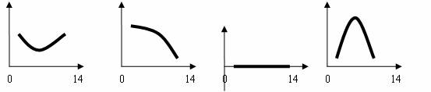
A B C D
29、2010年11月亚运会期间，某运动员午餐吃了青椒炒肉和油饼，饭后吃了一个苹果核一个橘子，2小时候，在他的血液中不可能被发现的是（ ）
- 果糖和葡萄糖 B. 纤维素
C . 氨基酸和核苷酸 D. 脂肪酸
- 科学家用³²P和³⁵S标记噬菌体DNA和蛋白质，下图中标记元素所在部位依次是（ ）
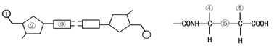
- 、 B.、 C. 、 D. 、
- 填空题（3小题，共50分）
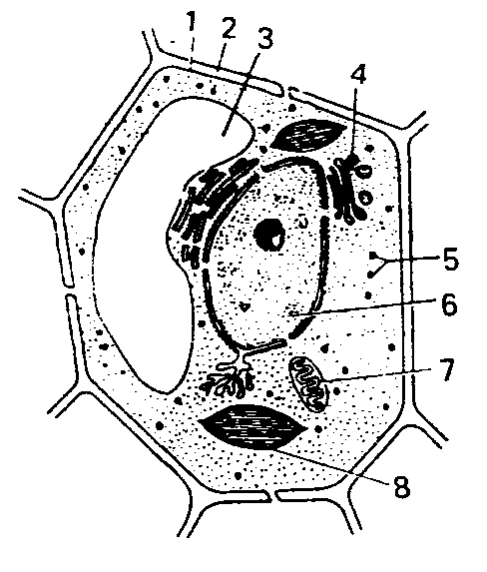
31、（每空1分，共10分）右图是某生物的细胞亚显微结构示意图，试据图回答：
（1）右图为植物细胞，主要依据是图中有[ ] ，
[ ] ，[ ] 等结构。
- 如果该图为大葱根尖分生区细胞，则应该没有 和 （填写其序号）；如果该细胞是低等植物细胞，则图中还应该有的细胞器是
- 图中与能量代谢有关的细胞器是 和 （填写其序号）。
（4）在细胞核内呈细长丝状，容易被碱性染料染成深色的结构是 （填名称），它的化学成分为
32、（每空1分，共7分）下图是植物细胞某种生理实验过程的图解：
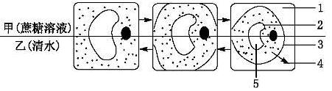

（1）甲方所示细胞为__________过程，乙方所示细胞为__________过程。（失水或吸水）
（2）该细胞的原生质层包括__________（填标号）部分。
（3）进入［1］和［4］的物质分别是__________和__________。
（4）该细胞的失水或吸水，主要取决于__________与外界溶液的浓度差。
（5）如果农民施肥后发现有烧苗现象与图中 过程相似。（甲或乙）
33、（每空2分，共12分）胰蛋白酶作用于一定量的某种物质（底物），温度保持37℃，pH保持在最适值，生成物总量与反应时间关系如图。请回答下列问题。
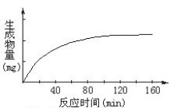
(1)该酶作用的底物是
- 在140分钟后，曲线变成水平，这是因为
- 若增加胰蛋白酶浓度，其他条件不变，请在答卷图上画出生成物量变化的示意曲线。
- 若胰蛋白酶浓度和其他条件不变，反应液pH由2逐渐升高到10，则酶催化反应的速度将如何变化 ，原因是
- 下图中能正确表示胰蛋白酶对底物的分解速度和温度关系的是（ ）
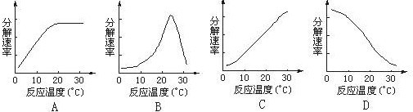

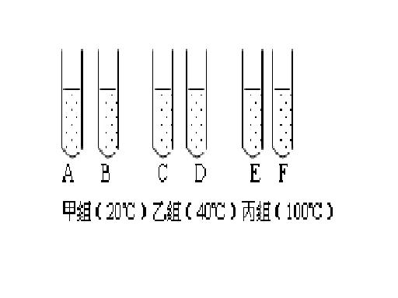
- （每空3分，共21分）将某种玉米子粒浸种发芽后研磨匀浆、过滤，得到提取液。取6支试管分别加入等量的淀粉溶液后，分为3组并分别调整到不同温度，如图所示。然后在每支试管中加入少许等量的玉米子粒提取液，保持各组温度30分钟后，继续进行实验（提取液中还原性物质忽略不计）：

- 若A、C、E三支试管中分别加入适量的斐林试剂，沸水浴一段时间，观察该三支试管，其中液体颜色呈砖红色的试管是 ；砖红色较深的试管是 ，颜色较深的原因是 ；不变色的试管是 ，不变色的原因是 。
- 若向B、D、F三支试管中分别加入等量的碘液，观察三支试管，发现液体的颜色都是蓝色，产生该颜色的原因是
- 以上实验的三种处理温度不一定是玉米子粒提取液促使淀粉分解的最适温度。你怎样设计实验才能确定最适温度？（只要求写出设计思路）
生物参考答案
选择题
1—5 CCDAA 6—10 BBCCD
11—15 BABDD 16—20 DCCDC
21—25 CADCB 26—30 ABCBA

31、
（1）2.细胞壁 3液泡 8叶绿体
（2）3、8 中心体
（3）7、8
- 染色质 DNA和蛋白质
32、
（1）失水 吸水
（2）2、3、4
（3）蔗糖 水
（4）5 细胞液
（5）甲

33、
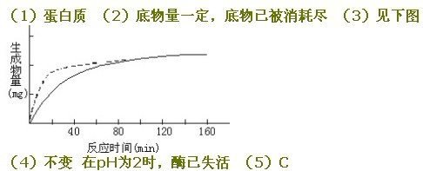

34、
- A和C ； C ； 淀粉酶在40℃时活性相对较高，淀粉酶催化淀粉水解产生的还原糖多； E； 酶失活
- 剩余的淀粉遇碘变蓝
- 在20℃和100℃之间每隔一定温度设置一个实验组，其他实验条件保持一致，以反应液和上诉试剂（或答碘液或斐林试剂）发生颜色反应的程度为指标确定最适温度

